CAK3AAB3 IMPLEMENTASI DAN PENUJIAN PERANGKAT LUNAK
Kode Dosen: EKD

Sistem Manajemen Event dan Pemesanan Tiket


Disusun oleh:
Kelompok IMPAL
IF 48 01

Zaskia Amelia Nurudin | 103012400290
Ghaisan Hanifah Siregar | 103012400322
Dhimas Rafi Noer Wicaksono | 103012400103

PROGRAM STUDI S1 INFORMATIKA
FAKULTAS INFORMATIKA
UNIVERSITAS TELKOM
2026

DAFTAR ISI
1. Pendahuluan............................................................................................................... 3
1.1 Tujuan Penulisan Dokumen................................................................................ 3
1.2 Ruang Lingkup / Cakupan Dokumen.................................................................. 3
1.3 Definisi, Singkatan, dan Akronim....................................................................... 3
1.4 Referensi............................................................................................................. 4
1.5 Gambaran Umum Dokumen............................................................................... 4
2. Deskripsi Global Perangkat Lunak............................................................................ 5
2.1 Statement of Objective Perangkat Lunak............................................................ 5
2.2 Perspektif dan Goal Perangkat Lunak................................................................. 5
2.3 Profil dan Kelas Pengguna.................................................................................. 5
2.4 Lingkungan Operasi............................................................................................ 5
2.5 Batasan Perangkat Lunak / Sistem...................................................................... 6
2.6 Asumsi dan Dependensi...................................................................................... 6
3. Deskripsi Rinci Perangkat Lunak.............................................................................. 7
3.1 Deskripsi Kebutuhan........................................................................................... 7
3.1.1 Kebutuhan Fungsional................................................................................. 7
3.1.2 Kebutuhan Non-Fungsional......................................................................... 8
3.2 Pemodelan Analisis............................................................................................. 9
3.2.1 Use Case Diagram....................................................................................... 9
3.2.2 Use Case Scenario..................................................................................... 11
UC-01 Register................................................................................................... 11
UC-02 Login....................................................................................................... 11
UC-03 Logout..................................................................................................... 11
UC-04 Create Event........................................................................................... 12
UC-05 Update Event.......................................................................................... 12
UC-06 Delete Event........................................................................................... 12
UC-07 Kelola Tipe Tiket.................................................................................... 13
UC-08 View Event............................................................................................. 13
UC-09 Detail Event............................................................................................ 13
UC-10 Book Ticket............................................................................................ 13
UC-11 Process Payment..................................................................................... 14
UC-12 Generate Ticket....................................................................................... 14
UC-13 View My Ticket...................................................................................... 14
3.2.3 Activity Diagram....................................................................................... 15
3.2.4 Class Diagram............................................................................................ 18
3.3 Kebutuhan Data................................................................................................. 20
3.4 Aturan Bisnis..................................................................................................... 20
4. Kebutuhan Lain-Lain............................................................................................... 22
4.1 Antarmuka Pengguna........................................................................................ 22
4.2 Antarmuka Perangkat Keras............................................................................. 25
4.3 Antarmuka Perangkat Lunak............................................................................. 25
4.4 Antarmuka Komunikasi.................................................................................... 25
4.5 Fitur Sistem Cerdas........................................................................................... 25

1. Pendahuluan

1.1 Tujuan Penulisan Dokumen
Dokumen Spesifikasi Kebutuhan Perangkat Lunak (SKPL) ini disusun untuk mendefinisikan kebutuhan perangkat lunak Eventify secara lengkap, terstruktur, dan terukur. Eventify adalah aplikasi berbasis web untuk membantu pengelolaan event dan proses pemesanan tiket secara digital yang dikembangkan dengan konsep Object-Oriented Programming (OOP).
Dokumen ini ditujukan kepada: (1) anggota tim pengembang sebagai acuan perancangan dan implementasi; (2) dosen pengampu mata kuliah Pemrograman Berorientasi Objek sebagai bahan penilaian; (3) penguji sistem sebagai dasar penyusunan skenario pengujian. Seluruh isi dokumen mengacu pada Laporan Tugas Besar Kelompok 6 versi akhir.

1.2 Ruang Lingkup / Cakupan Dokumen
Perangkat lunak yang dispesifikasikan bernama Eventify (Event Booking System). Dokumen mencakup kebutuhan untuk dua aktor, yaitu Admin dan Participant, dengan ruang lingkup sebagai berikut:
· Autentikasi pengguna: registrasi Participant, login berbasis role, dan logout.
· Pengelolaan event oleh Admin (Create, Read, Update, Delete) beserta pengelolaan jenis tiket (nama, harga, kuota).
· Penelusuran event oleh Participant: daftar event dan detail event.
· Pemesanan (booking) tiket dengan pengecekan kuota dan perhitungan total harga.
· Pembayaran melalui tiga metode (Kartu Kredit/Debit, E-Wallet, Transfer Bank) yang dirancang dengan interface PaymentMethod.
· Pembuatan tiket digital berkode unik setelah pembayaran berhasil dan penampilan tiket milik Participant.
Di luar ruang lingkup: integrasi payment gateway nyata, pengiriman notifikasi e-mail/WhatsApp, aplikasi mobile, pemindaian QR untuk check-in, dan fitur kecerdasan buatan. Hal-hal tersebut tercantum sebagai saran pengembangan pada laporan akhir.
Kebutuhan diberi kode FR (Functional Requirement) dan NFR (Non-Functional Requirement), sedangkan use case diberi kode UC.

1.3 Definisi, Singkatan, dan Akronim
Istilah | Definisi
Eventify | Aplikasi Event Booking System berbasis web yang dikembangkan oleh Kelompok 6.
Admin | Pengguna yang mengelola data event dan jenis tiket.
Participant | Pengguna yang melihat event, memesan tiket, membayar, dan melihat tiket digital.
Event | Acara (seminar, workshop, konser, festival, dll.) yang diselenggarakan dan tiketnya dijual melalui sistem.
Ticket Type | Jenis tiket pada sebuah event, misalnya Regular, VIP, atau VVIP, lengkap dengan harga dan kuota.
Booking | Data pemesanan tiket oleh Participant (jenis tiket, jumlah, total harga, metode dan status pembayaran).
Ticket | Tiket digital berkode unik yang diterbitkan setelah pembayaran berhasil.
CRUD | Create, Read, Update, Delete.
FR / NFR | Functional Requirement / Non-Functional Requirement.
OOP | Object-Oriented Programming: abstraction, encapsulation, inheritance, polymorphism, dan interface.
Servlet / JSP | Komponen Java Web yang menangani request dan menghasilkan tampilan HTML.
JDBC | Java Database Connectivity, API koneksi Java ke basis data.
UML | Unified Modeling Language untuk pemodelan sistem.
SKPL / DPPL | Spesifikasi Kebutuhan Perangkat Lunak / Deskripsi Perancangan Perangkat Lunak.
QR | Quick Response code; pada Eventify ditampilkan sebagai representasi kode tiket.

1.4 Referensi
1. Kelompok 6 IF 48 01. (2025). Laporan Tugas Besar CAK2KAB4 Pemrograman Berorientasi Objek – Smart Event Organizer: Aplikasi Manajemen Event dan Pemesanan Tiket Berbasis Object-Oriented Programming (Eventify).
2. IEEE Std 830-1998. IEEE Recommended Practice for Software Requirements Specifications.
3. Pressman, R. S., & Maxim, B. R. (2020). Software Engineering: A Practitioner's Approach (9th ed.). McGraw-Hill Education.
4. Deitel, P., & Deitel, H. (2017). Java How to Program, Early Objects (11th ed.). Pearson.
5. Oracle. (2025). Java Servlet Technology dan JavaServer Pages (JSP) Documentation.
6. The MySQL Team. (2025). MySQL 8.0 Reference Manual.
7. Template SKPL Program Studi S1 Informatika, Universitas Telkom.

1.5 Gambaran Umum Dokumen
Bab 1 berisi pendahuluan. Bab 2 menjelaskan gambaran global perangkat lunak (tujuan, perspektif, pengguna, lingkungan operasi, batasan, asumsi). Bab 3 menguraikan kebutuhan fungsional dan non-fungsional secara rinci beserta pemodelan analisis (use case, skenario, activity diagram, class diagram, dan kebutuhan data). Bab 4 memuat kebutuhan antarmuka dan kebutuhan lain. Lampiran memuat matriks keterterlacakan dan catatan konsistensi terhadap laporan akhir.

2. Deskripsi Global Perangkat Lunak

2.1 Statement of Objective Perangkat Lunak
Eventify bertujuan menyediakan sistem terkomputerisasi untuk mengelola event dan pemesanan tiket sehingga proses yang sebelumnya manual (pencatatan peserta dan penjualan tiket) menjadi lebih terstruktur dan efisien. Admin dapat mengelola data event secara CRUD, sedangkan Participant dapat melakukan registrasi, login, melihat event dan detailnya, memilih jenis serta jumlah tiket, membayar, dan memperoleh tiket digital setelah pembayaran berhasil.

2.2 Perspektif dan Goal Perangkat Lunak
Eventify adalah aplikasi web mandiri (stand-alone) berarsitektur client–server: browser sebagai client, Apache Tomcat sebagai server aplikasi (Servlet/JSP), dan MySQL sebagai penyimpan data. Goal perangkat lunak:
· Menyediakan pengelolaan event yang terstruktur bagi Admin.
· Menyediakan proses pemesanan tiket digital yang mudah bagi Participant.
· Menyediakan beberapa metode pembayaran melalui interface PaymentMethod yang mudah dikembangkan.
· Menghasilkan tiket digital berkode unik sebagai bukti kepemilikan.
· Menerapkan lima konsep OOP: abstraction (abstract class User), encapsulation (atribut private + getter/setter), inheritance (Admin dan Participant), polymorphism (override processPayment), dan interface (PaymentMethod).
· Menghasilkan desain yang mudah dikembangkan dan dipelihara.

2.3 Profil dan Kelas Pengguna
Tabel 1. Profil dan hak akses pengguna
Aktor | Profil | Hak Akses
Admin | Pengelola event/penyelenggara. Akun admin disediakan sejak awal (seed data), tidak melalui registrasi publik. | Login, logout, melihat seluruh event, create/update/delete event, mengelola jenis tiket (harga dan kuota).
Participant | Pengguna umum/pembeli tiket. Mendaftar sendiri melalui halaman Sign up. | Register, login, logout, melihat daftar dan detail event, booking tiket, memilih metode pembayaran, menerima tiket digital, melihat tiket milik sendiri.

2.4 Lingkungan Operasi

Komponen | Kebutuhan
Bahasa pemrograman | Java (JDK)
Teknologi web | Java Servlet dan JavaServer Pages (JSP)
Web server / servlet container | Apache Tomcat 9/10 (port 8080)
Basis data | MySQL (database eventify_db, port 3306), dikelola via phpMyAdmin/MySQL Workbench
Driver | MySQL Connector/J (JDBC)
IDE | IntelliJ IDEA / Eclipse / NetBeans
Client | Web browser modern (Google Chrome, Mozilla Firefox)
Sistem operasi | Windows, Linux, atau macOS yang mendukung JDK, Tomcat, dan MySQL
Tabel 2. Lingkungan operasi

2.5 Batasan Perangkat Lunak / Sistem
· Sistem berbasis web dan dibangun dengan Java Servlet/JSP; tidak tersedia versi mobile native.
· Seluruh data persisten disimpan pada basis data MySQL.
· Akses fitur dibedakan berdasarkan role (Admin dan Participant).
· Metode pembayaran dibatasi pada Kartu Kredit/Debit, E-Wallet, dan Transfer Bank; pemrosesan bersifat simulasi internal (belum terhubung ke payment gateway nyata).
· Tiket digital ditampilkan sebagai kode unik dan representasi QR pada halaman My Tickets; pemindaian QR belum tersedia.
· Sistem dirancang untuk dijalankan pada lingkungan lokal/pengembangan (localhost).
· Pembayaran dan booking dilakukan per satu jenis tiket pada satu event dalam satu transaksi.

2.6 Asumsi dan Dependensi
· Apache Tomcat dan MySQL aktif saat aplikasi digunakan.
· Basis data eventify_db dan seluruh tabel telah dibuat serta berisi data awal (akun admin).
· Pengguna memiliki browser yang dapat mengakses aplikasi dan mengaktifkan session/cookie.
· Participant telah memiliki akun untuk melakukan booking dan pembayaran.
· Library MySQL Connector/J telah ditambahkan ke dependensi proyek.
· Gambar poster event diambil dari URL eksternal (opsional) sehingga membutuhkan koneksi internet agar tampil.

3. Deskripsi Rinci Perangkat Lunak

3.1 Deskripsi Kebutuhan

3.1.1 Kebutuhan Fungsional
Prioritas menggunakan skala MoSCoW: Must-Have (wajib ada) dan Should-Have (diharapkan ada).
Tabel 3. Daftar kebutuhan fungsional
Kode | Nama Kebutuhan | Deskripsi | Prioritas | Use Case
FR-AU-01 | Registrasi Participant | Sistem menyediakan form Sign up (nama lengkap, e-mail, password) agar Participant dapat membuat akun baru dengan role participant. | Must-Have | UC-01
FR-AU-02 | Validasi registrasi | Sistem memvalidasi input registrasi: semua field terisi, format e-mail valid, e-mail belum terdaftar, dan password minimal 6 karakter; jika gagal tampilkan pesan kesalahan. | Must-Have | UC-01
FR-AU-03 | Login | Sistem memvalidasi e-mail dan password terhadap data pengguna di database. | Must-Have | UC-02
FR-AU-04 | Pengalihan berdasarkan role | Setelah login berhasil, Admin diarahkan ke halaman Manajemen Event dan Participant diarahkan ke halaman daftar event; login gagal menampilkan pesan "Login Gagal". | Must-Have | UC-02
FR-AU-05 | Logout | Sistem mengakhiri sesi Admin atau Participant dan mengembalikan ke halaman login. | Must-Have | UC-03
FR-EV-01 | Create Event | Admin dapat menambah event baru: judul, deskripsi, tanggal, jam mulai, lokasi, kapasitas, kategori, URL gambar (opsional), dan jenis tiket. | Must-Have | UC-04
FR-EV-02 | Daftar event Admin | Sistem menampilkan tabel Manajemen Event (judul, kategori, tanggal, lokasi, kapasitas, aksi Edit/Hapus). | Must-Have | UC-08
FR-EV-03 | Daftar event Participant | Sistem menampilkan daftar event yang tersedia beserta informasi singkat (nama, tanggal, lokasi, kategori, harga tiket). | Must-Have | UC-08
FR-EV-04 | Detail Event | Sistem menampilkan detail event: poster, kategori, tanggal dan jam, lokasi, kapasitas, deskripsi, jenis tiket, harga, sisa tiket, dan harga mulai dari. | Must-Have | UC-09
FR-EV-05 | Update Event | Admin dapat mengubah data event yang tersimpan (jadwal, lokasi, deskripsi, kapasitas, kategori, gambar). | Must-Have | UC-05
FR-EV-06 | Delete Event | Admin dapat menghapus event yang selesai atau dibatalkan melalui tombol Hapus. | Must-Have | UC-06
FR-EV-07 | Pembatasan akses Admin | Halaman dan operasi pengelolaan event hanya dapat diakses oleh pengguna ber-role admin. | Must-Have | UC-04,05,06
FR-TK-01 | Kelola jenis tiket | Admin dapat menambah, mengubah, dan menghapus jenis tiket pada suatu event (nama, harga, kuota) melalui tombol "+ Tambah Jenis Tiket Baru". | Must-Have | UC-07
FR-TK-02 | Tampilkan kuota | Sistem menampilkan sisa tiket tiap jenis tiket pada Detail Event. | Must-Have | UC-09
FR-BK-01 | Pilih jenis dan jumlah tiket | Participant memilih jenis tiket dan jumlah tiket yang akan dipesan. | Must-Have | UC-10
FR-BK-02 | Cek ketersediaan kuota | Sistem memeriksa kuota jenis tiket; jika kuota tidak mencukupi, pemesanan ditolak dengan pesan "Event Penuh / Full". | Must-Have | UC-10
FR-BK-03 | Hitung total harga | Sistem menghitung total harga = harga tiket × jumlah dan menampilkannya sebelum pembayaran. | Must-Have | UC-10
FR-BK-04 | Simpan booking | Sistem menyimpan data booking (pengguna, event, jenis tiket, jumlah, total harga, metode dan status pembayaran, waktu pemesanan). | Must-Have | UC-10
FR-PY-01 | Pilih metode pembayaran | Participant memilih satu metode: Kartu Kredit/Debit, E-Wallet, atau Transfer Bank; tombol bayar aktif setelah metode dipilih. | Must-Have | UC-11
FR-PY-02 | Proses pembayaran | Sistem memproses pembayaran melalui implementasi interface PaymentMethod (CreditCardPayment, EWalletPayment, BankTransferPayment) dan mengembalikan hasil berhasil/gagal. | Must-Have | UC-11
FR-PY-03 | Hasil pembayaran | Jika berhasil, tampil halaman "Pembayaran Berhasil!" berisi ringkasan transaksi; jika gagal, tampil pesan "Pembayaran Gagal" dan tiket tidak dibuat. | Must-Have | UC-11
FR-PY-04 | Pengurangan kuota | Setelah pembayaran berhasil, sistem mengurangi kuota jenis tiket sebanyak jumlah yang dipesan. | Must-Have | UC-11
FR-TC-01 | Generate ticket | Setelah pembayaran berhasil, sistem membuat tiket digital berkode unik (format EVT-XXXX-XXXX) sejumlah tiket yang dipesan dengan status awal active. | Must-Have | UC-12
FR-TC-02 | View My Ticket | Participant dapat melihat seluruh tiket miliknya (event, jenis tiket, tanggal, lokasi, kode, status). | Must-Have | UC-13
FR-TC-03 | Tampilkan QR/kode tiket | Participant dapat membuka dialog "Your Ticket" (tombol Show QR) yang menampilkan representasi QR dan kode tiket. | Should-Have | UC-13

3.1.2 Kebutuhan Non-Fungsional
Tabel 4. Daftar kebutuhan non-fungsional
Kode | Kriteria | Deskripsi
NFR-01 | Usability | Antarmuka konsisten (tema pink untuk Participant, panel admin terpisah), label jelas dalam bahasa Indonesia/Inggris, dan alur booking selesai dalam maksimal 3 langkah dari halaman Detail Event.
NFR-02 | Performance | Operasi login, penampilan daftar event, booking, dan penampilan tiket memberikan respons wajar (target ≤ 3 detik pada lingkungan lokal dengan data pengujian).
NFR-03 | Security – otorisasi | Hak akses dibedakan berdasarkan role; halaman Admin tidak boleh dapat diakses Participant atau pengunjung tanpa login.
NFR-04 | Security – kredensial | Password tidak ditampilkan pada antarmuka dan disimpan dalam bentuk hash (saran: BCrypt/Argon2 sebagai peningkatan). Query ke database memakai PreparedStatement untuk mencegah SQL Injection.
NFR-05 | Reliability | Data event, booking, dan tiket tersimpan konsisten; booking, pengurangan kuota, dan pembuatan tiket dijalankan sebagai satu transaksi basis data (commit/rollback).
NFR-06 | Maintainability | Struktur berbasis OOP (abstract class, inheritance, interface) memungkinkan penambahan metode pembayaran atau jenis pengguna baru tanpa mengubah struktur utama.
NFR-07 | Compatibility | Dapat diakses melalui browser modern yang mendukung HTML5/CSS3, serta berjalan pada Apache Tomcat dan MySQL.
NFR-08 | Portability | Dapat dipasang pada komputer lain dengan menyesuaikan konfigurasi koneksi database (URL, username, password).
NFR-09 | Data integrity | Kode tiket bersifat unik; relasi antar tabel dijaga melalui primary key dan foreign key.

3.2 Pemodelan Analisis

3.2.1 Use Case Diagram
Terdapat dua aktor: Admin dan Participant. Use case dipisahkan per aktor agar mudah dibaca; UC-02 Login, UC-03 Logout, dan UC-08 View Event dipakai bersama oleh kedua aktor.

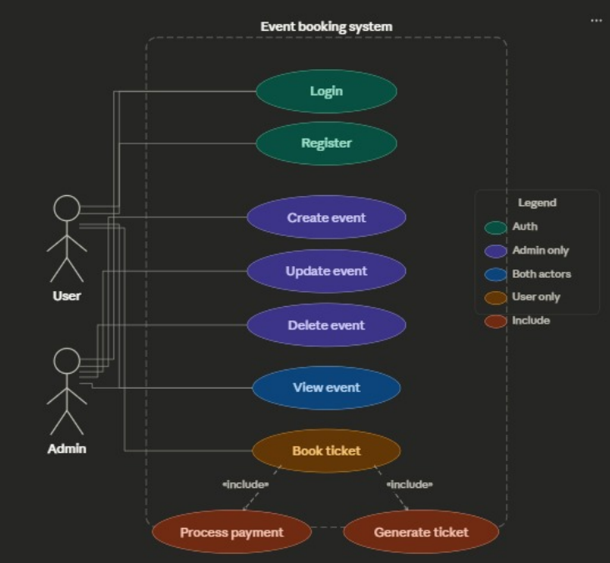
Gambar 2. Use Case Diagram

ID | Use Case | Aktor | Pre-Condition | Post-Condition
UC-01 | Register | Participant | Akun belum terdaftar | Data akun tersimpan dan dapat dipakai login
UC-02 | Login | Admin, Participant | Akun sudah terdaftar | Pengguna masuk sesuai role
UC-03 | Logout | Admin, Participant | Pengguna sedang login | Sesi berakhir
UC-04 | Create Event | Admin | Admin login | Event dan jenis tiketnya tersimpan
UC-05 | Update Event | Admin | Admin login, event ada | Informasi event diperbarui
UC-06 | Delete Event | Admin | Admin login, event ada | Event dihapus
UC-07 | Kelola Tipe Tiket | Admin | Admin login | Jenis tiket, harga, dan kuota tersimpan
UC-08 | View Event | Admin, Participant | Pengguna login | Daftar event ditampilkan
UC-09 | Detail Event | Participant | Event tersedia | Detail event dan tiket ditampilkan
UC-10 | Book Ticket | Participant | Participant login, kuota tersedia | Booking siap dibayar dengan total harga terhitung
UC-11 | Process Payment | Participant | Booking dipilih | Hasil pembayaran tersimpan (paid)
UC-12 | Generate Ticket | Sistem (Participant) | Pembayaran berhasil | Tiket berkode unik tersimpan
UC-13 | View My Ticket | Participant | Participant login | Daftar tiket ditampilkan
Tabel 5. Daftar use case

3.2.2 Use Case Scenario

UC-01 Register
Aktor | Participant
Deskripsi | Participant membuat akun baru.
Pre-condition | Participant belum memiliki akun.
Post-condition | Akun dengan role participant tersimpan di tabel users.
Alur utama | 1. Participant membuka halaman Sign up (dari tautan "or Sign up").  2. Participant mengisi nama lengkap, e-mail, dan password.  3. Participant menekan "Create Account".  4. Sistem memvalidasi input.  5. Sistem menyimpan data pengguna.  6. Sistem mengarahkan Participant ke halaman Login.
Alur alternatif / eksepsional | A1. Ada field kosong atau password < 6 karakter → sistem menampilkan pesan kesalahan.  A2. E-mail sudah terdaftar → sistem menampilkan pesan e-mail sudah digunakan.

UC-02 Login
Aktor | Admin, Participant
Deskripsi | Pengguna masuk memakai e-mail dan password.
Pre-condition | Akun sudah terdaftar.
Post-condition | Sesi pengguna dibuat dan pengguna diarahkan sesuai role.
Alur utama | 1. Pengguna membuka halaman Log in.  2. Pengguna mengisi e-mail dan password lalu menekan "Log in".  3. Sistem memvalidasi data terhadap tabel users.  4. Sistem membaca role pengguna dan membuat sesi.  5. Admin diarahkan ke Manajemen Event; Participant diarahkan ke daftar event.
Alur alternatif / eksepsional | A1. E-mail/password salah → sistem menampilkan pesan "Login Gagal" dan tetap di halaman login.

UC-03 Logout
Aktor | Admin, Participant
Deskripsi | Pengguna keluar dari sistem.
Pre-condition | Pengguna sedang login.
Post-condition | Sesi dihapus.
Alur utama | 1. Pengguna menekan tombol Logout.  2. Sistem menghapus sesi.  3. Sistem menampilkan halaman login.
Alur alternatif / eksepsional | A1. Sesi sudah berakhir → sistem langsung menampilkan halaman login.

UC-04 Create Event
Aktor | Admin
Deskripsi | Admin menambah event baru beserta jenis tiketnya.
Pre-condition | Admin telah login.
Post-condition | Event baru dan jenis tiketnya tersimpan; muncul di daftar event.
Alur utama | 1. Admin menekan "Tambah Event".  2. Admin mengisi judul, deskripsi, tanggal, jam mulai, lokasi, kapasitas, kategori, URL gambar (opsional).  3. Admin menambahkan satu atau lebih jenis tiket (nama, harga, kuota).  4. Admin menekan "Buat Event".  5. Sistem memvalidasi lalu menyimpan event dan jenis tiket.  6. Sistem menampilkan daftar Manajemen Event terbaru.
Alur alternatif / eksepsional | A1. Field wajib (bertanda *) kosong → sistem menolak dan menampilkan pesan.  A2. Admin menekan "Batal" → kembali ke dashboard tanpa menyimpan.

UC-05 Update Event
Aktor | Admin
Deskripsi | Admin mengubah informasi event.
Pre-condition | Admin login dan event tersedia.
Post-condition | Data event diperbarui.
Alur utama | 1. Admin menekan "Edit" pada baris event.  2. Sistem menampilkan form berisi data event saat ini.  3. Admin mengubah data yang diperlukan.  4. Admin menyimpan perubahan.  5. Sistem memvalidasi dan memperbarui data.
Alur alternatif / eksepsional | A1. Input tidak valid → perubahan ditolak dan pesan ditampilkan.  A2. Admin membatalkan → data tidak berubah.

UC-06 Delete Event
Aktor | Admin
Deskripsi | Admin menghapus event yang selesai/dibatalkan.
Pre-condition | Admin login dan event tersedia.
Post-condition | Event dihapus dari database.
Alur utama | 1. Admin menekan "Hapus" pada baris event.  2. Sistem meminta konfirmasi.  3. Admin mengonfirmasi.  4. Sistem menghapus event (beserta jenis tiket terkait).  5. Daftar event diperbarui.
Alur alternatif / eksepsional | A1. Admin tidak mengonfirmasi → penghapusan dibatalkan.  A2. Event sudah memiliki booking → sistem menolak/menangani sesuai aturan integritas data (lihat BR-06).

UC-07 Kelola Tipe Tiket
Aktor | Admin
Deskripsi | Admin mengatur jenis tiket, harga, dan kuota suatu event (include pada Create/Update Event).
Pre-condition | Admin sedang membuat atau mengubah event.
Post-condition | Jenis tiket event tersimpan.
Alur utama | 1. Admin menekan "+ Tambah Jenis Tiket Baru".  2. Admin mengisi nama jenis tiket, harga (Rp), dan kuota.  3. Admin dapat menambah baris lain atau mengubah yang ada.  4. Sistem menyimpan jenis tiket saat event disimpan.
Alur alternatif / eksepsional | A1. Harga atau kuota bukan angka/negatif → sistem menolak.

UC-08 View Event
Aktor | Admin, Participant
Deskripsi | Menampilkan daftar event.
Pre-condition | Pengguna login.
Post-condition | Daftar event tampil.
Alur utama | 1. Pengguna membuka halaman daftar event.  2. Sistem mengambil data event dari database.  3. Sistem menampilkan daftar event (Participant: kartu event; Admin: tabel Manajemen Event).
Alur alternatif / eksepsional | A1. Belum ada event → sistem menampilkan daftar kosong.

UC-09 Detail Event
Aktor | Participant
Deskripsi | Menampilkan informasi lengkap sebuah event (extend dari View Event).
Pre-condition | Event tersedia.
Post-condition | Detail event tampil.
Alur utama | 1. Participant memilih salah satu event.  2. Sistem mengambil data event dan jenis tiketnya.  3. Sistem menampilkan poster, kategori, tanggal/jam, lokasi, kapasitas, deskripsi, jenis tiket, harga, dan sisa tiket.
Alur alternatif / eksepsional | A1. ID event tidak ditemukan → sistem menampilkan pesan dan kembali ke daftar event.

UC-10 Book Ticket
Aktor | Participant
Deskripsi | Participant memesan tiket sesuai jenis dan jumlah.
Pre-condition | Participant login; event dan jenis tiket tersedia.
Post-condition | Total harga terhitung dan booking siap dibayar.
Alur utama | 1. Participant menekan "Book Ticket" pada Detail Event.  2. Participant memilih jenis tiket dan jumlah.  3. Sistem memeriksa kuota (checkAvailability).  4. Sistem menghitung total harga dan menampilkannya.  5. Participant menekan "Lanjut ke Pembayaran".
Alur alternatif / eksepsional | A1. Kuota tidak cukup → pemesanan ditolak dengan pesan "Event Penuh / Full".  A2. Jumlah tiket ≤ 0 → sistem menolak.

UC-11 Process Payment
Aktor | Participant
Deskripsi | Participant membayar booking dengan metode pilihan (include dari Book Ticket).
Pre-condition | Booking sudah dipilih dan total harga terhitung.
Post-condition | Status pembayaran tersimpan (paid) bila berhasil.
Alur utama | 1. Participant memilih metode (Kartu Kredit/Debit, E-Wallet, atau Transfer Bank).  2. Participant menekan "Bayar Sekarang".  3. Sistem memanggil processPayment() pada objek metode terpilih.  4. Pembayaran berhasil → sistem menyimpan booking (paid), mengurangi kuota, lalu menjalankan UC-12.  5. Sistem menampilkan "Pembayaran Berhasil!".
Alur alternatif / eksepsional | A1. Metode belum dipilih → tombol bayar tidak aktif.  A2. processPayment() mengembalikan false → tampil "Pembayaran Gagal"; booking tidak berstatus paid, tiket tidak dibuat, dan kuota tidak berkurang.

UC-12 Generate Ticket
Aktor | Sistem (dipicu Participant)
Deskripsi | Sistem membuat tiket digital berkode unik (include dari Process Payment).
Pre-condition | Pembayaran berhasil.
Post-condition | Tiket tersimpan dengan status active.
Alur utama | 1. Sistem memastikan pembayaran berhasil.  2. Sistem membuat kode unik berformat EVT-XXXX-XXXX untuk tiap tiket.  3. Sistem menyimpan data tiket ke tabel tickets.  4. Kode tiket ditampilkan pada halaman konfirmasi.
Alur alternatif / eksepsional | A1. Pembayaran belum berhasil → tiket tidak dibuat.  A2. Kode bentrok dengan kode yang sudah ada → sistem membuat kode baru.

UC-13 View My Ticket
Aktor | Participant
Deskripsi | Participant melihat tiket yang dimiliki.
Pre-condition | Participant login.
Post-condition | Daftar tiket tampil.
Alur utama | 1. Participant menekan "Lihat Tiket Saya" atau membuka My Tickets.  2. Sistem mengambil tiket milik Participant.  3. Sistem menampilkan kartu tiket (event, jenis, tanggal, lokasi, kode, status).  4. Participant menekan "Show QR" untuk melihat QR dan kode tiket.
Alur alternatif / eksepsional | A1. Belum memiliki tiket → sistem menampilkan daftar kosong.

3.2.3 Activity Diagram
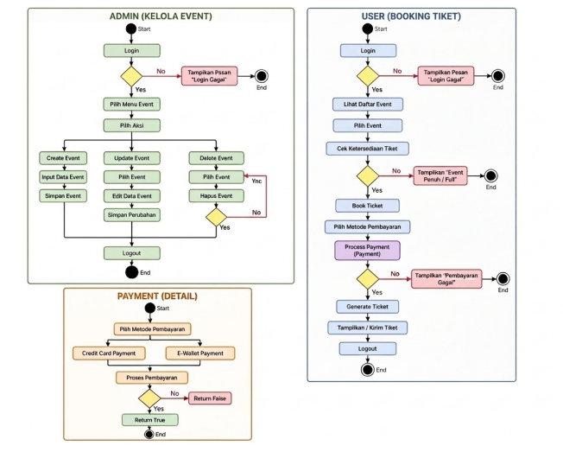

Gambar 3. Activity Diagram

3.2.4 Class Diagram
Class diagram analisis mengikuti laporan akhir: User adalah abstract class induk Admin dan Participant; PaymentMethod adalah interface yang diimplementasikan CreditCardPayment, EWalletPayment, dan BankTransferPayment; satu Event memiliki beberapa TicketType (komposisi); Participant dapat melakukan banyak Booking; setiap Booking menghasilkan satu atau lebih Ticket.
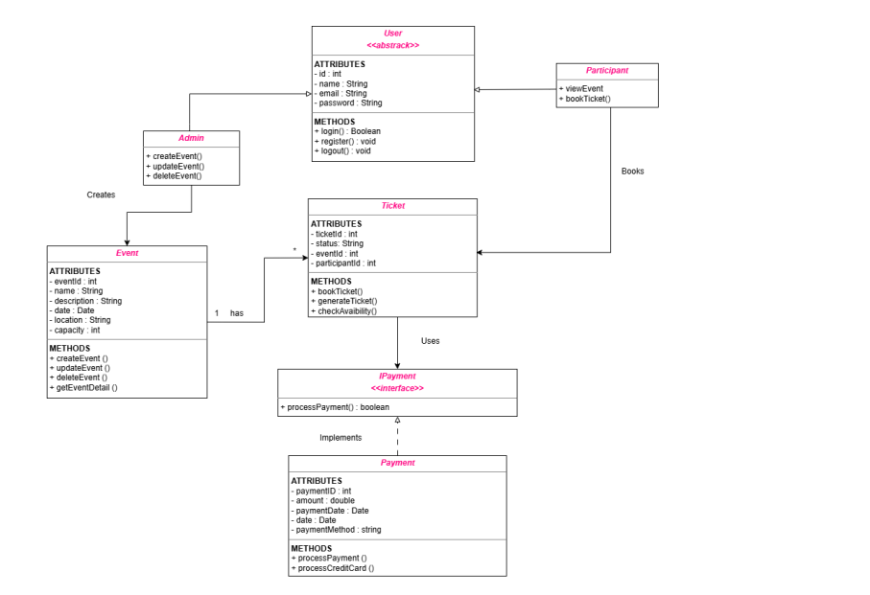
Gambar 7. Class Diagram Eventify
Tabel 6. Ringkasan class
Class | Atribut Utama | Method Utama | Konsep OOP
User (abstract) | id, name, email, password, role | login(), register(), logout(), getter/setter | Abstraction, Encapsulation
Admin | (mewarisi User) | createEvent(), updateEvent(), deleteEvent(), viewEvent() | Inheritance, Polymorphism
Participant | (mewarisi User) | viewEvent(), bookTicket(), viewTicket() | Inheritance, Polymorphism
Event | eventId, title, description, date, time, location, capacity, category, imageUrl | createEvent(), updateEvent(), deleteEvent(), getEventDetail() | Encapsulation
TicketType | ticketTypeId, eventId, typeName, price, quota | checkAvailability(), reduceQuota() | Encapsulation
Booking | bookingId, userId, ticketTypeId, quantity, totalPrice, paymentMethod, paymentStatus, bookedAt | calculateTotal(), bookTicket() | Association
Ticket | ticketId, bookingId, ticketCode, status | generateTicket(), getTicketCode() | Composition
PaymentMethod (interface) | – | processPayment(amount) | Interface
CreditCardPayment, EWalletPayment, BankTransferPayment | – | processPayment(amount) | Polymorphism

3.3 Kebutuhan Data
Data persisten disimpan pada MySQL dengan lima tabel utama. Rincian struktur, tipe data, dan relasi dijabarkan pada dokumen DPPL; di sini hanya entitas dan kebutuhannya.
Entitas (Tabel) | Data yang disimpan | Dipakai oleh
users | id, nama, e-mail (unik), password, role (admin/participant) | FR-AU-01…05
events | id, judul, deskripsi, tanggal, jam, lokasi, kapasitas, kategori, URL gambar, pembuat (created_by) | FR-EV-01…07
ticket_types | id, event, nama jenis tiket, harga, kuota | FR-TK-01…02, FR-BK-02
bookings | id, user, event, jenis tiket, jumlah, total harga, metode pembayaran, status pembayaran, waktu pemesanan | FR-BK-04, FR-PY-01…03
tickets | id, booking, kode tiket (unik), status (active/used/expired) | FR-TC-01…03

3.4 Aturan Bisnis
Tabel 7. Aturan bisnis
Kode | Aturan
BR-01 | E-mail pengguna harus unik; password minimal 6 karakter.
BR-02 | Registrasi publik hanya menghasilkan role participant; akun admin disediakan sistem.
BR-03 | Total harga booking = harga jenis tiket × jumlah tiket.
BR-04 | Booking hanya diproses bila jumlah tiket ≤ sisa kuota jenis tiket tersebut.
BR-05 | Tiket hanya dibuat setelah pembayaran berhasil; jumlah tiket yang dibuat sama dengan quantity pada booking.
BR-06 | Penghapusan event harus menjaga integritas data (jenis tiket milik event ikut dihapus; penanganan event yang sudah memiliki booking mengikuti constraint foreign key).
BR-07 | Kode tiket bersifat unik dengan format EVT-XXXX-XXXX; status awal tiket adalah active.
BR-08 | Participant hanya dapat melihat tiket miliknya sendiri.
BR-09 | Status pembayaran bernilai paid bila berhasil; metode pembayaran yang valid: credit_card, e_wallet, bank_transfer.

4. Kebutuhan Lain-Lain

4.1 Antarmuka Pengguna
Antarmuka berupa halaman web responsif dengan tema warna pink (halaman publik/Participant) dan tema biru-gelap (panel Admin). Seluruh tampilan di bawah ini diambil dari aplikasi yang telah berjalan pada laporan akhir.
Tabel 8. Daftar halaman antarmuka
Halaman | Pengguna | Fungsi
Landing (Home) | Semua | Logo Eventify dan tombol Enter menuju login.
Login (login.jsp) | Admin, Participant | Form e-mail dan password; tautan "or Sign up".
Sign up | Participant | Form nama lengkap, e-mail, password (min. 6 karakter).
Manajemen Event | Admin | Tabel event dan tombol Tambah Event, Edit, Hapus.
Tambah/Edit Event | Admin | Form data event dan jenis tiket.
Daftar Event / Dashboard | Participant | Daftar event yang tersedia.
Detail Event | Participant | Detail, jenis tiket, harga, sisa tiket, tombol Book Ticket.
Book Tickets | Participant | Pilih jumlah tiket, total, dan metode pembayaran.
Pembayaran Berhasil | Participant | Ringkasan transaksi dan kode tiket.
My Tickets | Participant | Daftar tiket, status, dan tombol Show QR.

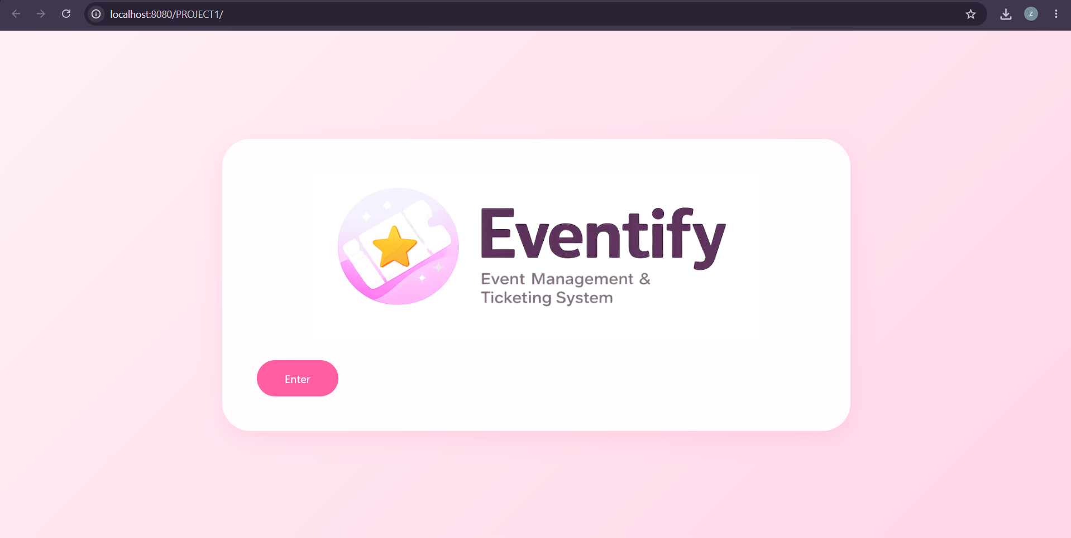
Gambar 8. Halaman landing Eventify
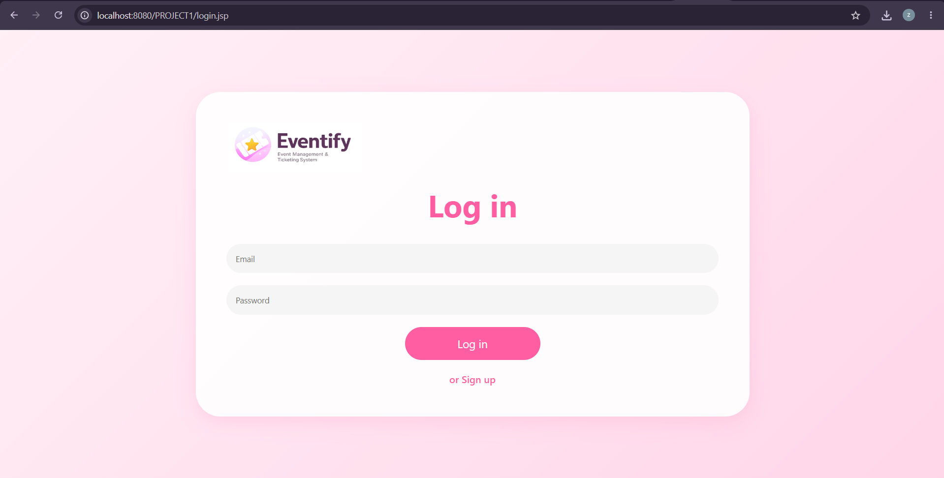
Gambar 9. Halaman Log in
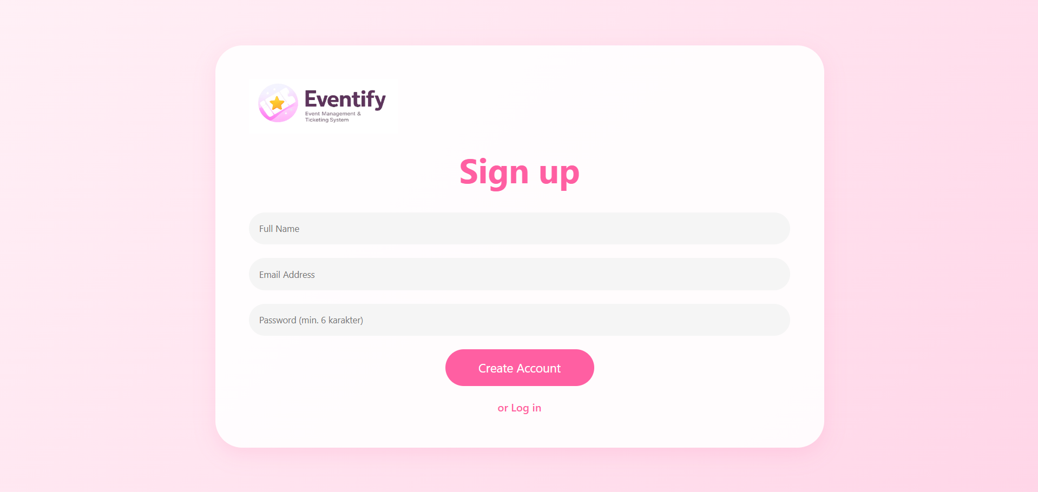
Gambar 10. Halaman Sign up
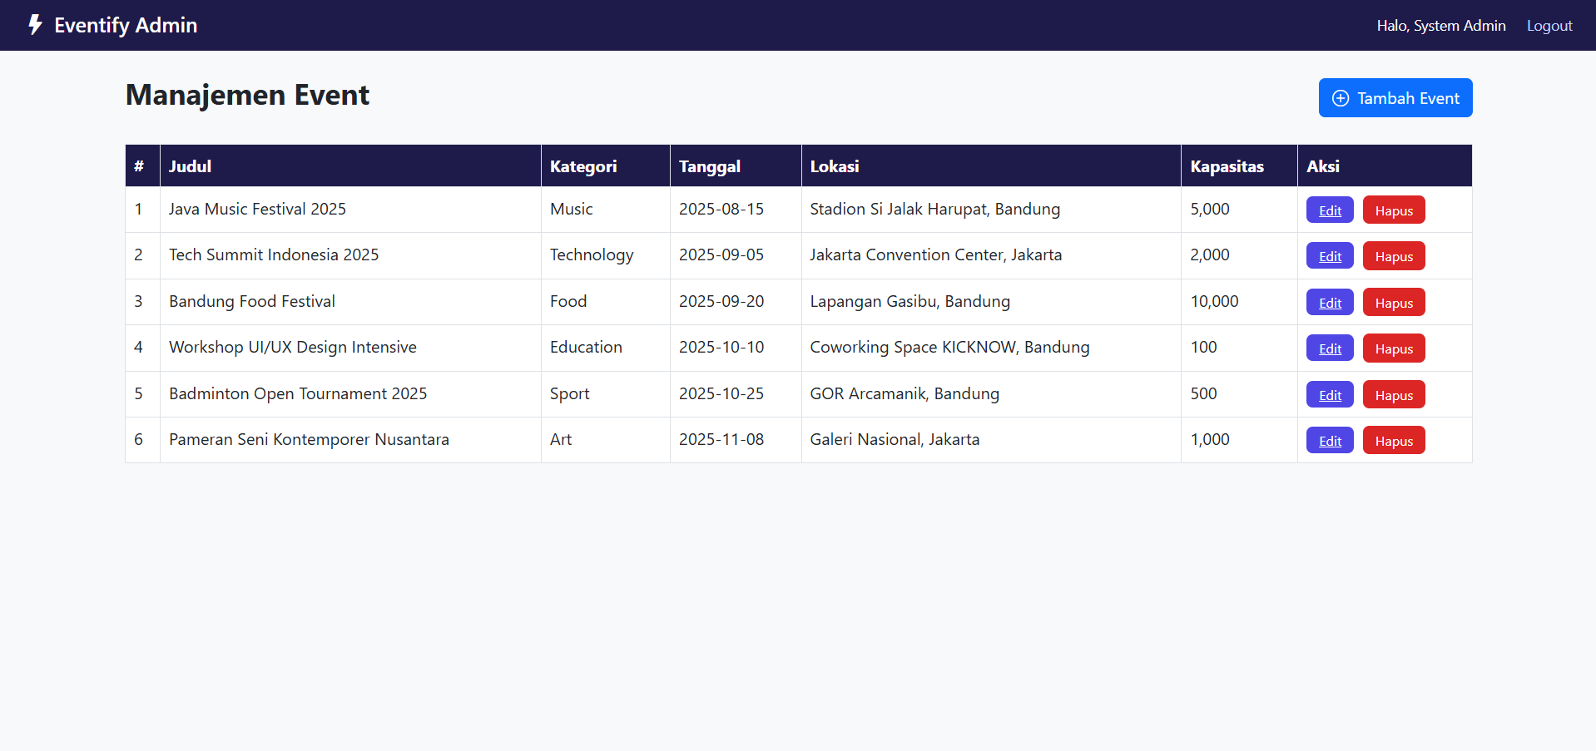
Gambar 11. Halaman Manajemen Event (Admin)
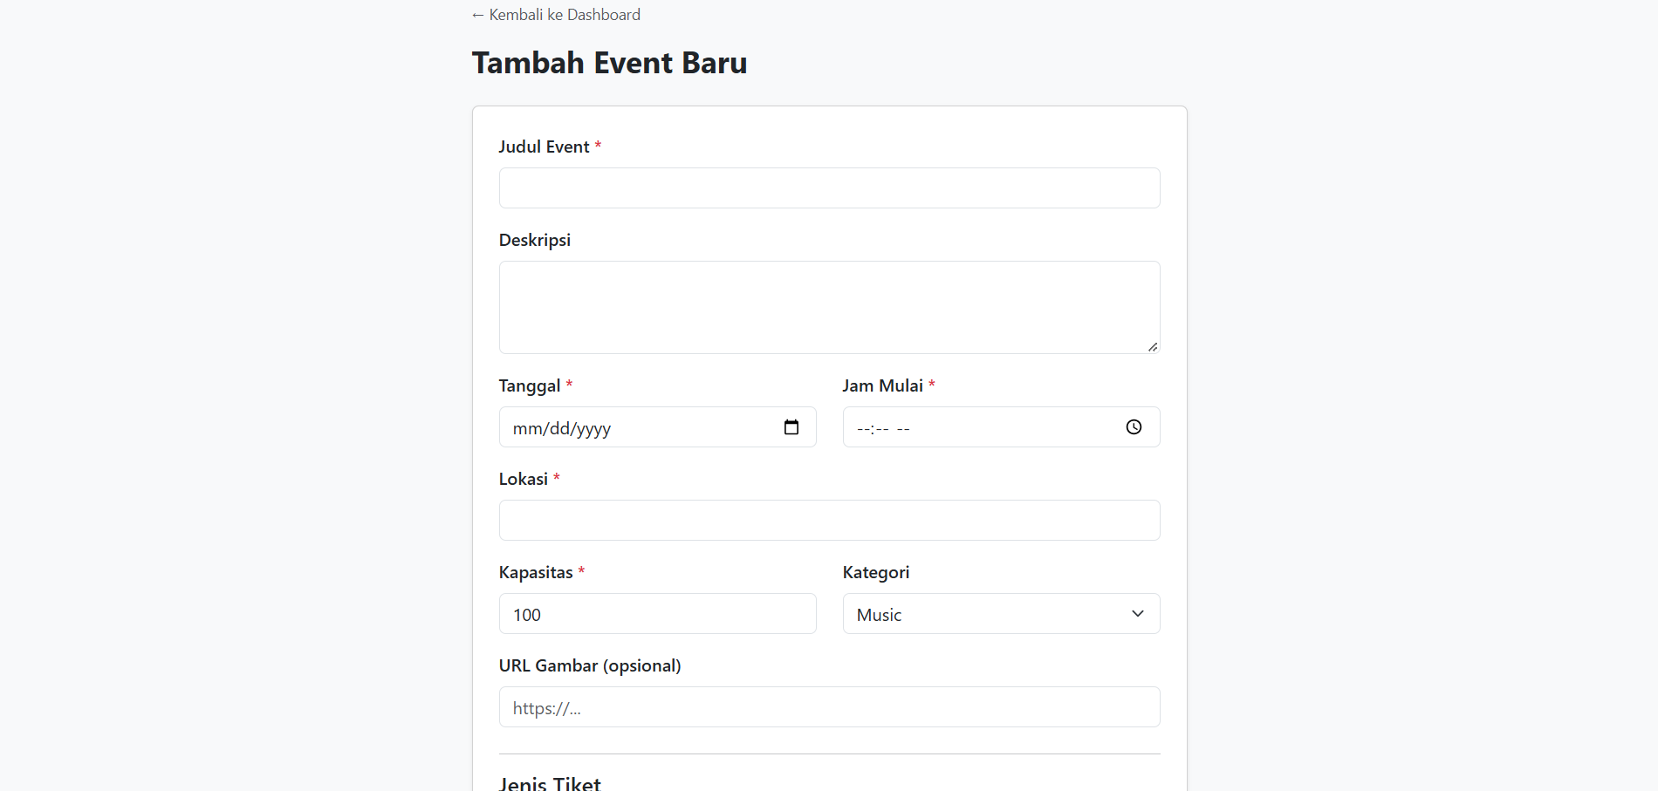
Gambar 12. Form Tambah Event Baru (Admin)
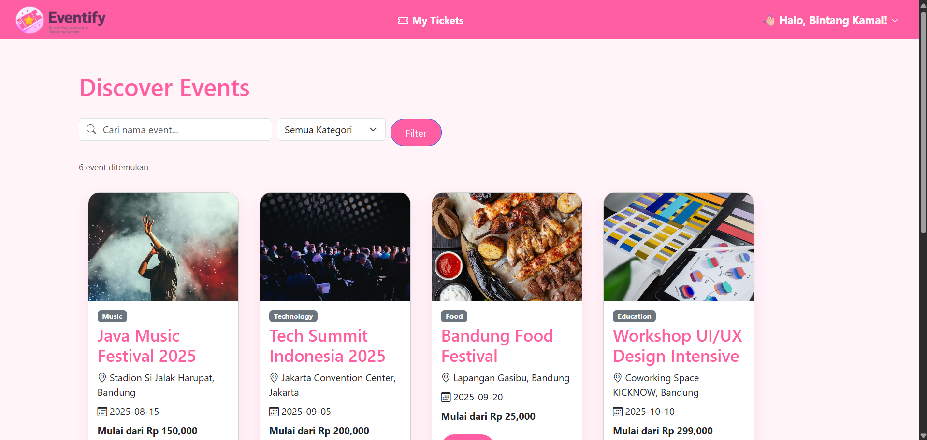
Gambar 13. Halaman Detail Event
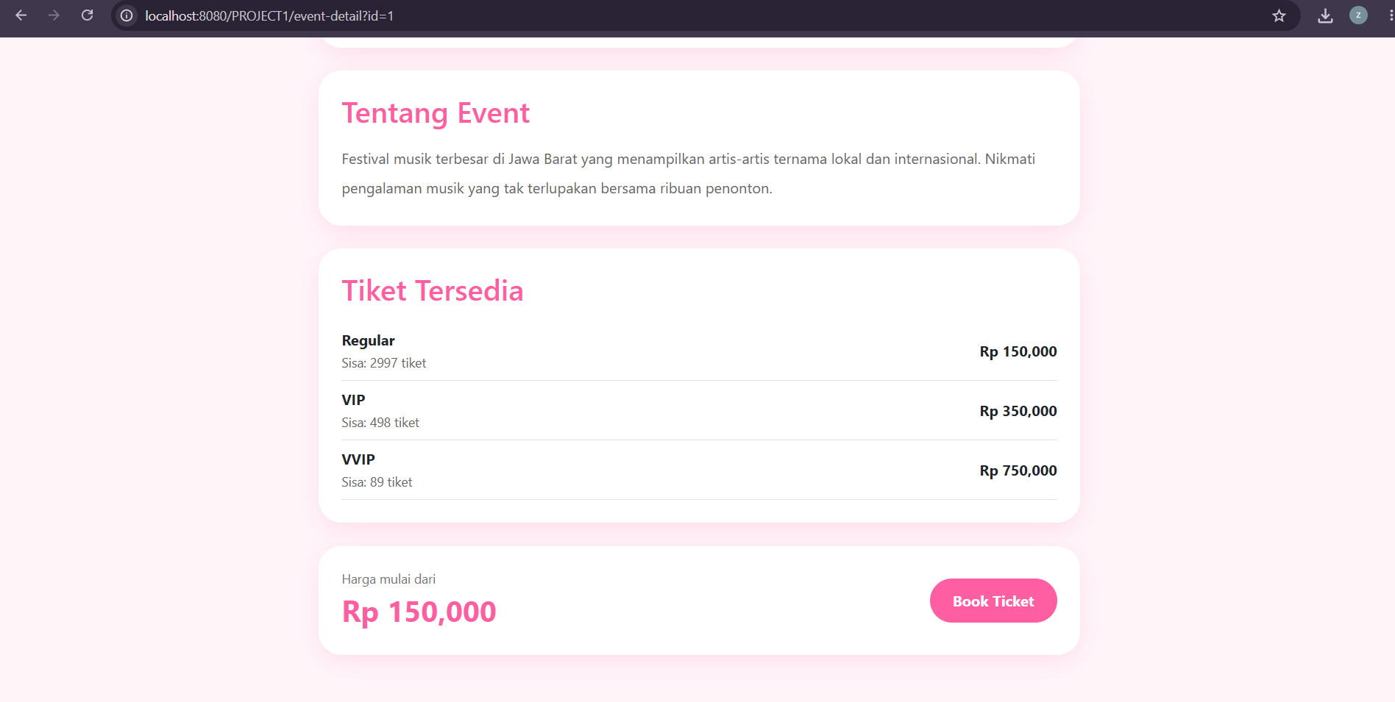
Gambar 14. Jenis tiket yang tersedia

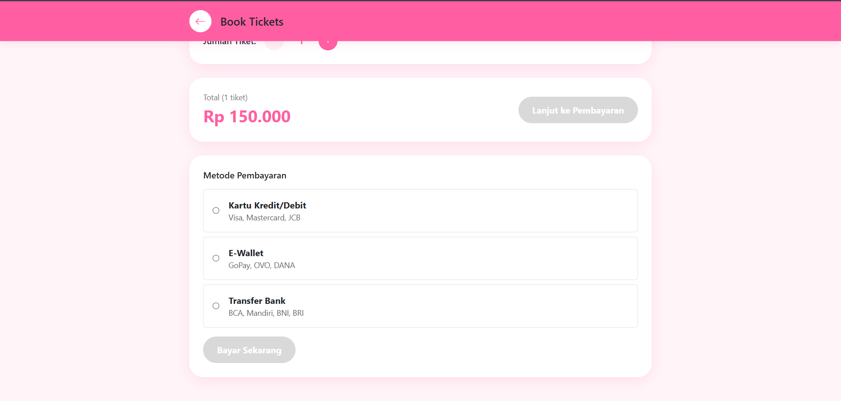
Gambar 15. Pemilihan metode pembayaran

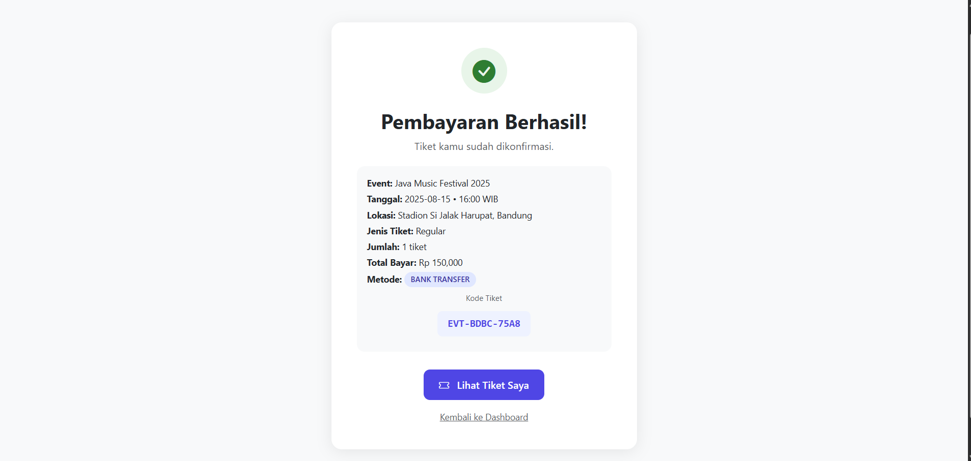
Gambar 16. Halaman Pembayaran Berhasil
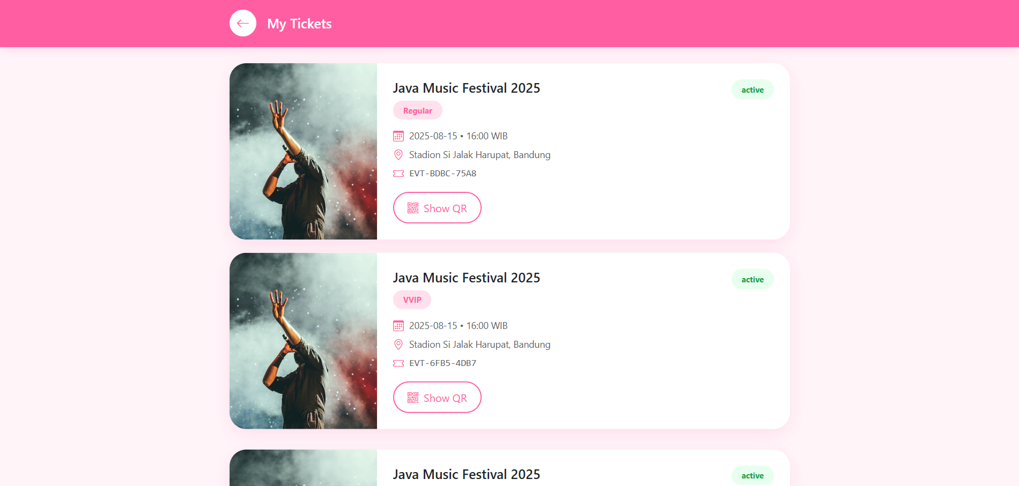
Gambar 17. Halaman My Tickets

4.2 Antarmuka Perangkat Keras
Tidak terdapat perangkat keras khusus. Sistem diakses melalui komputer/laptop atau perangkat dengan browser; server pengembangan membutuhkan perangkat yang mampu menjalankan JDK, Apache Tomcat, dan MySQL.

4.3 Antarmuka Perangkat Lunak
Perangkat Lunak | Peran
JDK | Kompilasi dan menjalankan program Java.
Apache Tomcat | Web server dan servlet container untuk Servlet/JSP.
MySQL | Penyimpanan seluruh data aplikasi.
MySQL Connector/J | Driver JDBC penghubung Java dan MySQL.
phpMyAdmin / MySQL Workbench | Pengelolaan dan impor struktur database.
Web Browser | Mengakses antarmuka aplikasi.

4.4 Antarmuka Komunikasi
Browser berkomunikasi dengan aplikasi melalui protokol HTTP (default http://localhost:8080/<nama-aplikasi>). Aplikasi berkomunikasi dengan MySQL melalui JDBC pada port 3306 (contoh URL jdbc:mysql://localhost:3306/eventify_db).

4.5 Fitur Sistem Cerdas
Tidak terdapat fitur sistem cerdas/AI pada Eventify sesuai laporan akhir.

